Цены на монолитный поликарбонат
Толщина листа / Класс | Цвет | Цена листа
0,6 мм | Прозрачный | 640 руб.
0,9 мм | Прозрачный | 940 руб.
1 мм | Прозрачный | 955 руб.
1,5 мм | Прозрачный | 1 550 руб.
2 мм / стандарт | Прозрачный | 3 290 руб.
 | Цветной | -
2 мм / премиум | Прозрачный | 3 490 руб.
 | Цветной | 3 850 руб.
3 мм / стандарт | Прозрачный | 4 690 руб.
 | Цветной | 4 940 руб.
3 мм / премиум | Прозрачный | 5 890 руб.
 | Цветной | 6 340 руб.
4 мм / стандарт | Прозрачный | 6 600 руб.
 | Цветной | 6 990 руб.
4 мм / премиум | Прозрачный | 8 050 руб.
 | Цветной | 8 450 руб.
5 мм / стандарт | Прозрачный | 8 690 руб.
 | Цветной | 9 090 руб.
5 мм / премиум | Прозрачный | 10 350 руб.
 | Цветной | 11 150 руб.
6 мм / стандарт | Прозрачный | 10 850 руб.
 | Цветной | 11 450 руб.
6 мм / премиум | Прозрачный | 12 350 руб.
 | Цветной | 12 750 руб.
8 мм / стандарт | Прозрачный | 14 450 руб.
 | Цветной | 14 940 руб.
8 мм / премиум | Прозрачный | 16 350 руб.
 | Цветной | 17 150 руб.
10 мм / стандарт | Прозрачный | 18 650 руб.
 | Цветной | 19 650 руб.
10 мм / премиум | Прозрачный | 21 500 руб.
 | Цветной | 22 500 руб.
12 мм / стандарт | Прозрачный | 23 100 руб.
 | Цветной | 24 100 руб.
12 мм / премиум | Прозрачный | 25 250 руб.
 | Цветной | 26 250 руб.
15 мм / премиум | Прозрачный | 28 900 руб.
 | Цветной | 31 800 руб.
Цвета в продаже:
Бирюза  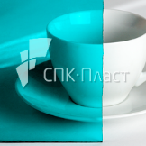 | Бронза корич.  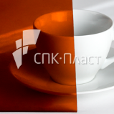 | Бронза серая  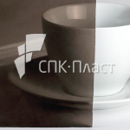 | Красный  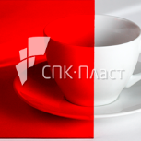 | Опал  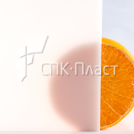
Оранжевый  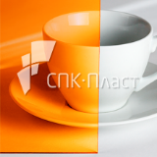 | Прозрачный  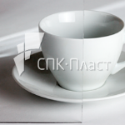 | Синий  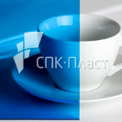 | Зеленый  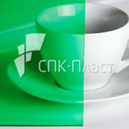 | Желтый  